实物效果图

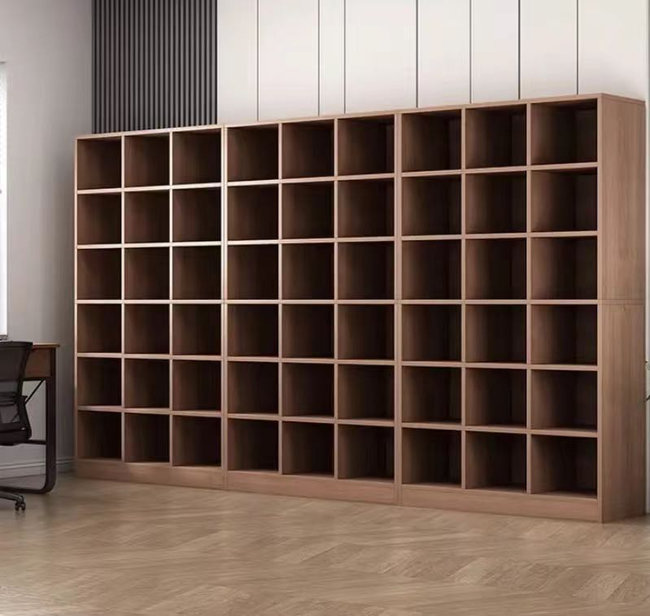

1. 定制木质书架 2个 （长度约4.7米、高度约2.8米、深度约30cm 单面七层、带背板）

精准尺寸需由中标商家上门精准测量制作

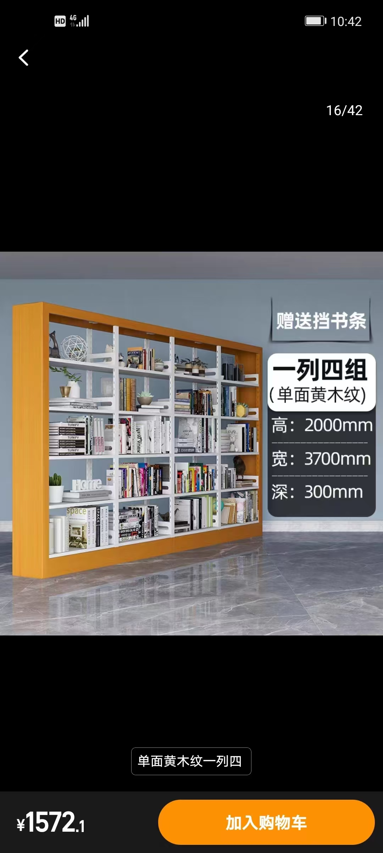

1. 钢制书架 7个 （长度约4.5米、高度约2.8米、深度约30cm 、单面七层）

精准尺寸需由中标商家上门精准测量制作